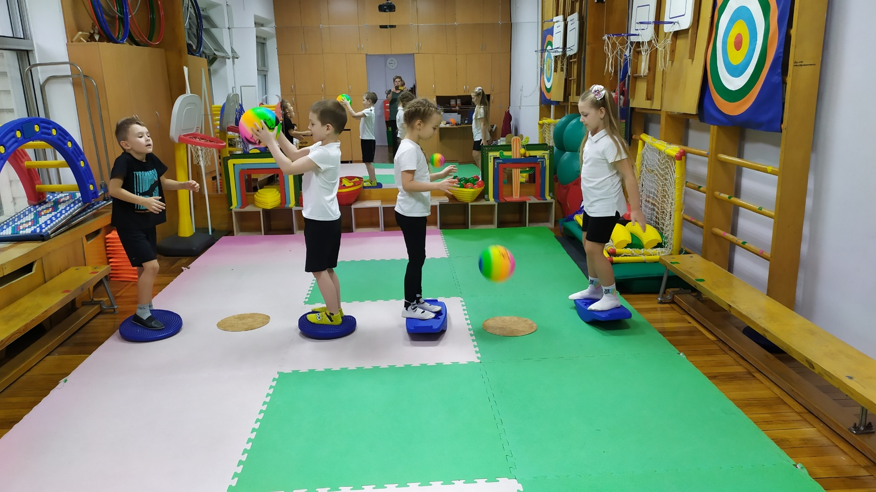

**«Озорные мячики» упражнения на балансирах**